考试时间为**2018/01/13**

ps. 其中，**计算题第5题没有答案，欢迎同学补充**

**一、填空题**（3分*8=24分）

1. 线性规划问题中，如果约束条件中出现等式约束，我们通常用增加     人工变量      的方法来产生初始可行基。

2. 原问题的约束条件是 “=” 号，则对偶问题中相应的变量是      无约束     变量。

3. 求最小生成树问题，常用方法有避圈法和      破圈法      。

4. 某个含8个点的树图，其中7个结点的次为4，1，1，1，1，1，1，则另一个结点的次为       3      。

5. 有5个产地5个销地的平衡运输问题模型中，变量有      25      个，其中基变量的个数为           9       。

6. 在资源优化的线性规划问题中，某资源有剩余，则该资源影子价格为     0      。

7. 线性规划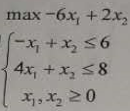的最优解是（0，6），那么两个约束的松弛变量分别等于 0，2       。

**二、计算与证明（76分）**

**1.** （15分）已知线性规划问题，利用对偶理论证明其目标函数无界。

**答：**

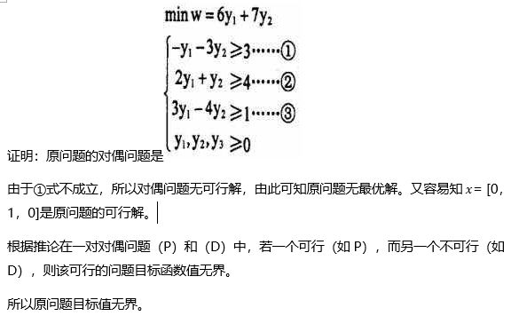

**2.** （13分）下表为某个求最大值的线性规划问题的初始单纯形表及迭代后的表，其中x4、x5为松弛变量。（1）初始表中的基变量为哪两个变量，迭代后的基变量又是哪两个变量？（2）求表中a到l的值

**答：**

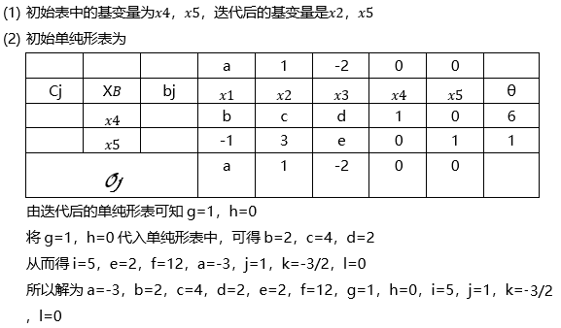

**3.** （12分）某地区有A、B、C三个化肥厂向甲、乙、丙三个销地供应同一种化肥，已知产地产量、销地需求量和各产地运往不同销地单位运价如下表，写出该问题的数学模型，然后用表上作业法求出最优运输方案

|  |  |  |  |  |
| --- | --- | --- | --- | --- |
|  | 甲 | 乙 | 丙 | 产量 |
| A | 8 | 5 | 4 | 40 |
| B | 14 | 18 | 13 | 90 |
| C | 9 | 2 | 10 | 110 |
| 需求量 | 80 | 100 | 160 |  |

**答**：

用Vigel法计算最优运输方案

|  |  |  |  |  |  |
| --- | --- | --- | --- | --- | --- |
|  | 甲 | 乙 | 丙 | 列差 | 产量 |
| A | 8 | 5 | 4 | 1 | 40 |
| B | 14 | 18 | 13 | 1 | 90 |
| C | 9 | 2 | 10 | 7 | 110 |
| 行差 | 1 | 3 | 6 |  |  |
| 需求量 | 80 | 100 | 160 |  |  |

由列差等于7的开始分配，得

|  |  |  |  |  |  |
| --- | --- | --- | --- | --- | --- |
|  | 甲 | 乙 | 丙 | 列差 | 产量 |
| A | ×  8 | ×  5 | +40  4 | 1 | 40 |
| B | 14 | 18 | 13 | 1 | 90 |
| C | 9 | 2 | 10 | 7 | 110 |
| 行差 | 1 | 3 | 6 |  |  |
| 需求量 | 80 | 100 | 160 |  |  |

重新计算行差列差

|  |  |  |  |  |  |
| --- | --- | --- | --- | --- | --- |
|  | 甲 | 乙 | 丙 | 列差 | 产量 |
| A | ×  8 | ×  5 | +40  4 | × | 40 |
| B | 14 | 18 | 13 | 1 | 90 |
| C | 9 | 2 | 10 | 7 | 110 |
| 行差 | 5 | 16 | 3 |  |  |
| 需求量 | 80 | 100 | 160 |  |  |

由行差为16的开始分配，得

|  |  |  |  |  |  |
| --- | --- | --- | --- | --- | --- |
|  | 甲 | 乙 | 丙 | 列差 | 产量 |
| A | ×  8 | ×  5 | +40  4 | × | 40 |
| B | 14 | ×  18 | 13 | 1 | 90 |
| C | 9 | +100  2 | 10 | 7 | 110 |
| 行差 | 5 | 16 | 3 |  |  |
| 需求量 | 80 | 100 | 160 |  |  |

重新计算行差列差

|  |  |  |  |  |  |
| --- | --- | --- | --- | --- | --- |
|  | 甲 | 乙 | 丙 | 列差 | 产量 |
| A | ×  8 | ×  5 | +40  4 | × | 40 |
| B | 14 | ×  18 | 13 | 1 | 90 |
| C | 9 | +100  2 | 10 | 1 | 110 |
| 行差 | 5 | × | 3 |  |  |
| 需求量 | 80 | 100 | 160 |  |  |

由行差等于5的开始分配，得

|  |  |  |  |  |  |
| --- | --- | --- | --- | --- | --- |
|  | 甲 | 乙 | 丙 | 列差 | 产量 |
| A | ×  8 | ×  5 | +40  4 | × | 40 |
| B | 14 | ×  18 | 13 | 1 | 90 |
| C | +10  9 | +100  2 | ×  10 | 1 | 110 |
| 行差 | 5 | × | 3 |  |  |
| 需求量 | 80 | 100 | 160 |  |  |

重新计算行差列差

|  |  |  |  |  |  |
| --- | --- | --- | --- | --- | --- |
|  | 甲 | 乙 | 丙 | 列差 | 产量 |
| A | ×  8 | ×  5 | +40  4 | × | 40 |
| B | 14 | ×  18 | 13 | 1 | 90 |
| C | +10  9 | +100  2 | ×  10 | × | 110 |
| 行差 | × | × | 差 |  |  |
| 需求量 | 80 | 100 | 160 |  |  |

由列差等于1的开始分配，得

|  |  |  |  |  |  |
| --- | --- | --- | --- | --- | --- |
|  | 甲 | 乙 | 丙 | 列差 | 产量 |
| A | ×  8 | ×  5 | +40  4 | × | 40 |
| B | 14 | ×  18 | +90  13 | 1 | 90 |
| C | +10  9 | +100  2 | ×  10 | × | 110 |
| 行差 | × | × | 差 |  |  |
| 需求量 | 80 | 100 | 160 |  |  |

所以，最优运输方案为

|  |  |  |  |  |
| --- | --- | --- | --- | --- |
|  | 甲 | 乙 | 丙 | 产量 |
| A |  |  | 40 | 40 |
| B |  |  | 90 | 90 |
| C | 10 | 100 |  | 110 |
| 需求量 | 80 | 100 | 160 |  |

该问题的数学模型为：

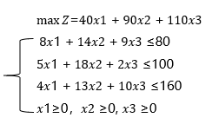

**4.** （15分）已知某指派问题的费用矩阵如下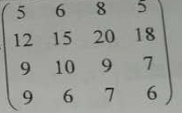，求最优指派方案

**答：**

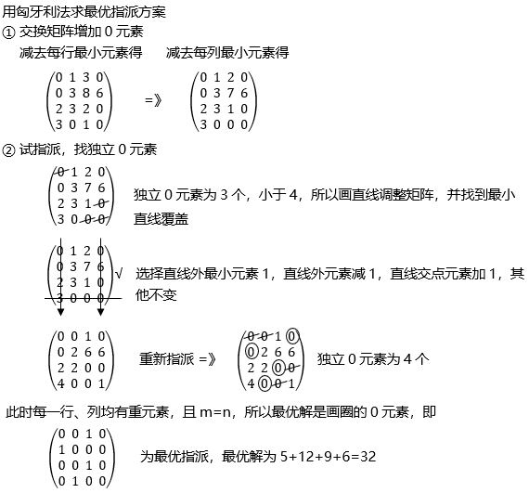

**5.** （10分）利用Disjkstra算法求图中v1到其余各点的最短路.

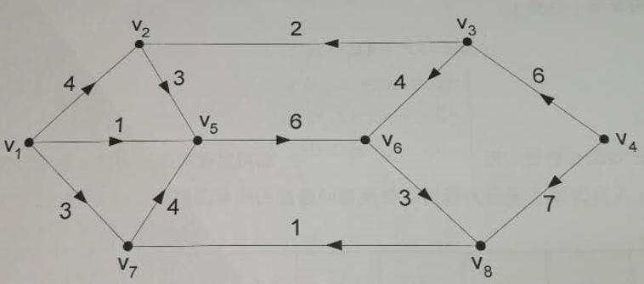

**答：**

**6.** （11分）叙述求解整数规划的分支定界法的一般过程.

**答：（来自课件）**

1）求整数规划的松弛问题最优解；

若松弛问题的最优解满足整数要求，得到整数规划的最优解,否则转下一步；

2）分支与定界：

任意选一个非整数解的变量xi，在松弛问题中加上约束：

xi≤[xi]   和   xi≥[xi]+1

组成两个新的松弛问题，称为分枝。新的松弛问题具有特征：当原问题是求最大值时，目标值是分枝问题的上界；当原问题是求最小值时，目标值是分枝问题的下界。

检查所有分枝的解及目标函数值，若某分枝的解是整数并且目标函数值大于（max）等于其它分枝的目标值，则将其它分枝剪去不再计算，若还存在非整数解并且目标值大于(max)整数解的目标值，需要继续分枝，再检查，直到得到最优解。